КГУ «Приреченская СШ»

Консультация для родителей

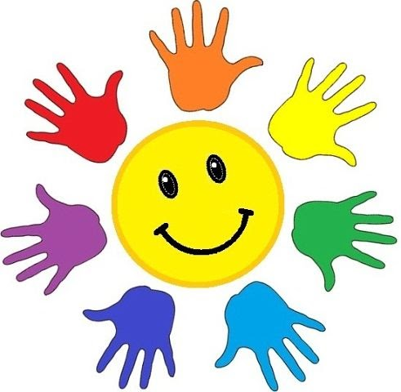

Тренируйте пальчики!
Станут пальчики сильнее,
Головушка умнее,
А речь - красивее!

Учитель – логопед : Алпысбаева А.Ш.
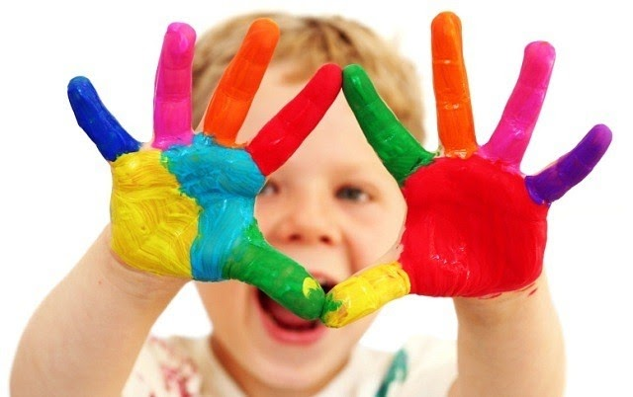

Давно уже известно и доказано, что развитие мелкой моторики играет важную роль в развитии ребенка в целом: способствует повышению тонуса коры головного мозга, развитию координации в пространстве, воображения, внимания, зрительной и двигательной памяти, развитию речевых центров коры головного мозга, стимуляции развития речи ребенка. Так же, способствует улучшению артикуляционной моторики, развивает чувство ритма и координацию движений, подготавливает руку к письму и даже положительно влияет на настроение ребенка. Следует активно развивать мелкую моторику ребенка с раннего возраста. Если моторика хорошо развита, ее уровень развития соответствует возрастной норме, то у ребенка будет хорошо развиваться и речь. Если же мелкая моторика развита слабо, то наблюдаются отставания в овладении речи.
Поэтому, родители для своего ребенка должны организовать такую среду, в которой будет эффективно развиваться мелкая моторика.
Необходимо иметь специальные тактильные игрушки, включать в игровую деятельность ребенка физ-минутки, пальчиковые игры, игры на различные манипуляции с предметами, лепку, рисование и другие занятия, направленные на активное вовлечение рук и пальцев в процесс.
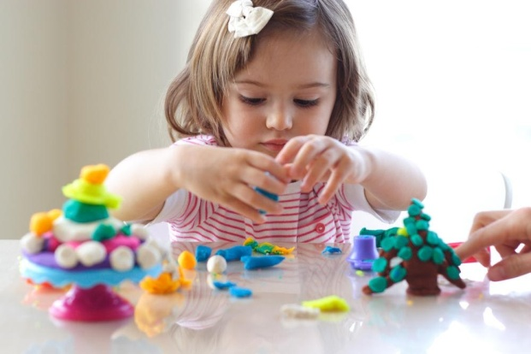

Уважаемые родители!
Предлагаю вашему вниманию игры для развития мелкой моторики рук.
1. Дайте ребенку одноразовые палочки для коктейлей и попросите засунуть их в отверстия дуршлага.
2. Игра очень похожа на предыдущую! Разница только в том, что вместо палочек для коктейлей вы дадите ребенку ушные палочки. Детям нравится заполнять все отверстия дуршлага ушными палочками. Отличная игра на развитие мелкой моторики рук.
3. Ещё одна увлекательная игра для мелкой моторики: распределение цветных помпонов по ячейкам формы для выпечки. Эта игра для деток, которые учат названия цветов и знают их различие. Малышу даете много разноцветных помпонов, а он их раскладывает по ячейкам, сортируя по цветам.
4. Для игры вам понадобятся:
контейнер для яиц
палочки для коктейлей (желательно разноцветные)
рулоны из-под туалетной бумаги, разрезанные на кольца.
Проткните отверстия в каждой ячейке для яиц. Попросите малыша вставить в них палочки для коктейлей, а затем надеть кольца, вырезанные из рулонов туалетной бумаги.
5. Подготовьте все необходимое для этой игры! На доску для лепки прилепите шар пластилина, воткните в него палочку для шашлыка или шпажку. Попросите кроху надеть на нее кольца печенья.
6. Игра очень похожая на предыдущую игру, только к комочку пластилина крепится коктейльная трубочка и на нее малыш нанизывает сырые макаронные изделия.
7. Дайте карапузу пластиковую бутылку и попросите ее наполнить разноцветными помпонами, кусочками ворсистой проволоки, цветными лентами и т.д.
9. В вертикальном положении на небольшом расстоянии от пола прикрепите или приклейте к стене картонную трубку из-под бумажных полотенец. Под ней поставьте пустой контейнер или емкость. Игра заключается в том, что малыш будет заполнять емкость, вкидывая помпоны в трубу.
10. Игра заключается в том, что ребенок будет брать кулинарными щипцами кубики и вкидывать их в пластиковую банку или контейнер

11. Детям очень нравится играть с водой, поэтому предлагаю организовать игру с водой.
Поставьте две емкости, в одну из них налейте воду.
Дайте ребенку медицинскую грушу, и пусть нею переливает воду с одной емкости в другую.

12. Научите свое чадо прищипывать прищепки! Для этого возьмите ведро и к его верхнему краю малыш будет прищипывать прищепки.
13. Учим малыша пользоваться молнией. Для этого к картону приклейте несколько разноцветных молний и покажите вашему малютке: как правильно расстёгивать и застёгивать молнию.
14. Игра заключается в том, что малыш вкладывает разноцветные пластиковые яичка в контейнер для яиц. Таким образом, он учит цвета и развивает моторику рук! Эти яичка можете взять из Киндер-сюрприза.

15. Игры, во время которых малыш разучивает цвета, а так же учиться застегивать прищепки.

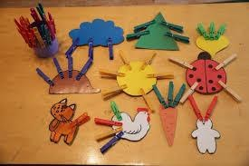

Раскрасьте лист картона в разноцветные полоски. Затем, в те же цвета раскрасьте прищепки. Когда краска высохнет, попросите малыша прищипнуть прищепку так, чтобы ее цвет соответствовал цвету полосы.
16. Малыш учиться продевать пуговицу в отверстие. Для этой игры нарежьте разноцветные ткани на маленькие отрезки, в середину сделайте надрез. Попросите ребенка продеть пуговицу через отверстие.
17. Игра «На шнурок нанизываем пуговицы»! Для этого возьмите большое количество крупных пуговиц и научите кроху нанизывать их на шнурок.
18. Игра «Заворачиваем в фольгу предметы или игрушки»
Для этого дайте ребенку фольгу и попросите в нее завернуть игрушку или предмет! Для примера покажите: как это правильно сделать!
19. Игра «Перекладывание мелких предметов из одной емкости во вторую».
Для игры можете взять емкость, пластиковую бутылку и пробки из-под вина. Попросите малютку переложить пробки из одной емкости во вторую.
20. Игра на ориентирование, логику и на развитие моторики рук.
Раскрутите крышки из разных тюбиков, бутылочек и т.д., выложите их в хаотичном порядке, а затем попросите малыша закрутить крышечки на каждую емкость. Причем крышечка должна соответствовать емкости.
21. Учимся прикреплять скрепки, а так же учим цвета
Для игры вам понадобятся цветные скрепки и кружочки, вырезанные из цветной бумаги. Попросите малыша прикрепить скрепки на кружочки так, чтобы их цвета совпадали.
22. Игра «Учимся клеить наклейки»
Распечатайте принтером или нарисуйте геометрические фигуры на листе бумаги, а затем попросите малыша наклеить на них наклейки. Для начала покажите: как правильно это сделать.
Детям очень нравится такая игра!

Совместная игровая деятельность родителей и детей, которая естественным путем тренирует пальчики и ладошки малыша, мягко и постепенно подведет ребенка к первым словам и фразам.

Желаю вам успехов!

